Министерство здравоохранения Республики Беларусь

**Заболевания щитовидной железы**

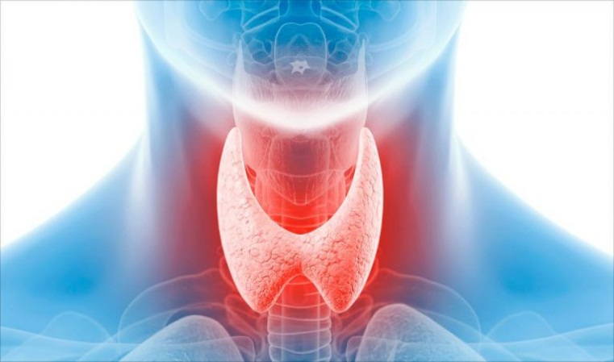Щитовидная железа – это орган эндокринной системы, расположенный на передней поверхности шеи. Её основная функция заключается в продукции гормонов: тироксина, трийодтиронина и кальцитонина. Гормоны влияют на все виды обмена веществ в организме и определяют в конечном счёте, уровень нашей физической, интеллектуальной, умственной активности.

В Республике Беларусь заболевания щитовидной железы всегда были широко распространены в результате дефицита йода в почве в почве и воде. Количество заболеваний щитовидной железы растёт год от года, что связано с влиянием экологической ситуации, которая была значительно осложнена в результате аварии на ЧАЭС, и с более тщательным обследованием и выявлением данной проблемы.

**Виды и причины нарушений функции**

**щитовидной железы:**

|  |  |
| --- | --- |
| **Гипотиреоз** – состояние, обусловленное недостатком тиреоидных гормонов. | **Гипертиреоз** – состояние, обусловленное чрезмерным выделением гормонов щитовидной железы. |
| * приводит к увеличению веса; * проявляется нетерпимость к холоду; * снижается частота сердцебиения; * может приводить как к гипотонии (снижение артериального давления ниже 140/90), так и к гипертонии (повышение артериального давления выше 140/90); * может приводить к бесплодию, эректильной дисфункции и снижению сексуального влечения, возможны выкидыши; * приводит к усталости, сонливости и пониженной энергичности; * могут проявляться трудности с концентрацией, забывчивость; * может приводить к отёчности век, рук и голени, скопление жидкости в лёгких и сердце. | * приводит к снижению веса; * проявляется непереносимость жары; * повышается частота сердцебиения; * часто приводит к повышению артериального давления; * может приводить к бесплодию, эректильной дисфункции и снижению сексуального влечения; * приводит к усталости, но так же может наблюдаться гиперактивность; * может проявляться нервозность, беспокойство и раздражительность; * может приводить к отёчности щиколоток, стоп и пальцев ног. |

**Профилактика заболеваний щитовидной железы**

Предотвратить развитие заболеваний щитовидной железы помогут поддержание здорового образа жизни и соблюдение правильного питания. Так же положительно влияют: отсутствие стрессовых ситуаций; контролирование содержания йода в организме при помощи продуктов питания (морская капуста, морепродукты, йодированная соль); обязательное употребление зелёного чая, так как он способствует выведению вредных веществ из организма; включение в рацион питания свежих овощей и фруктов.

Отдел общественного здоровья

ГУ «Солигорский зональный центр гигиены и эпидемиологии»